检测文件：

/home/syb/Desktop/PixhawkPX4/1.12.3/Firmware/src/drivers/uavcannode_gps_demo/o1heap.c

无争议命令行：

直接运行

需根据依赖选择命令行：

无

**检测反例记录**：

--function invoke

（反例截图）

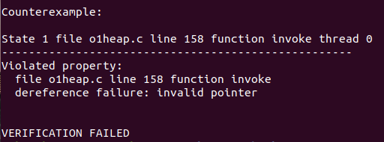

（源代码截图）

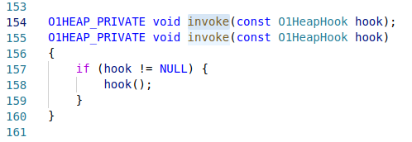

--function interlink

（反例截图）

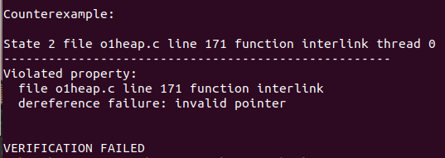

（源代码截图）

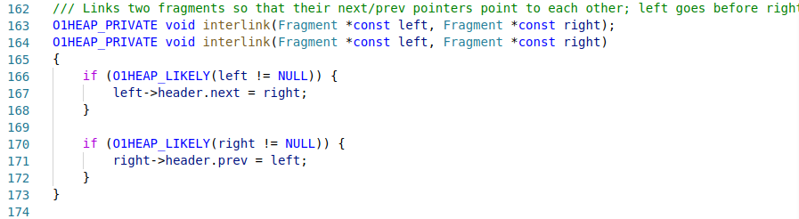

--function rebin

（反例截图）

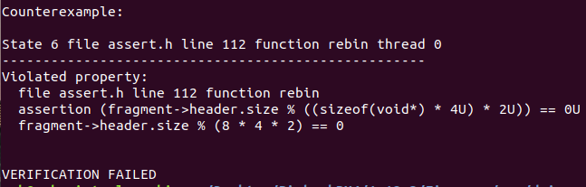

（源代码截图）

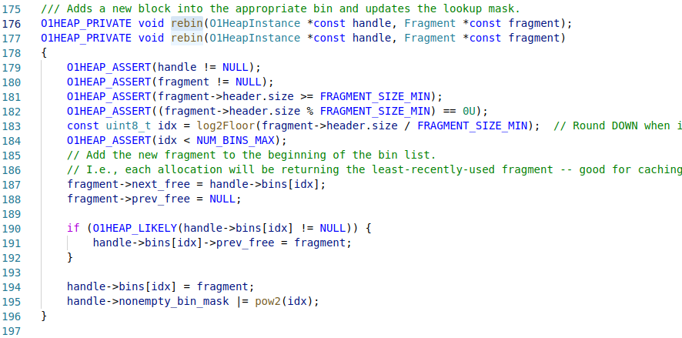

（头文件中标识问题）

--function unbin（同上一个反例输出）

（反例截图）

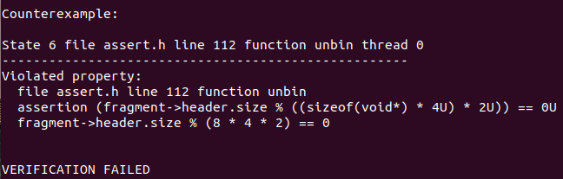

（源代码截图）

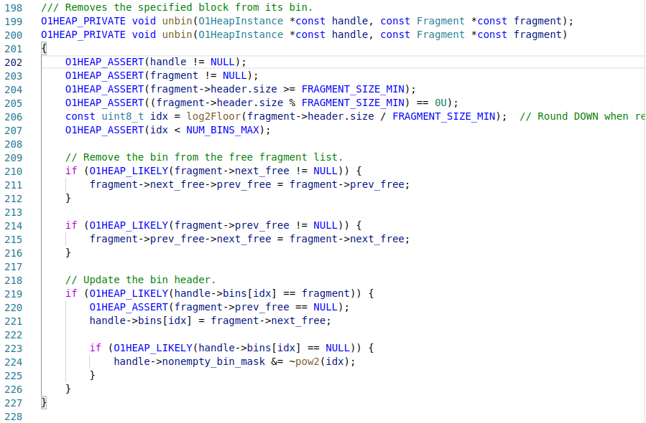

--function o1heapAllocate

（反例截图）

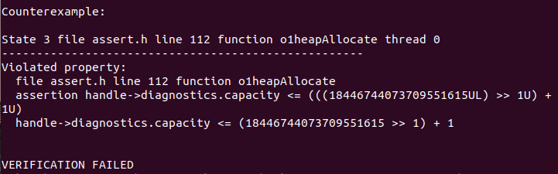

（源代码截图）

Line289起始行代码

--function o1heapFree

（反例截图）

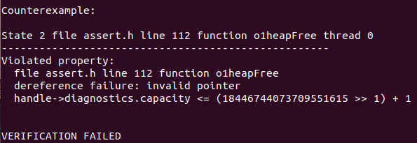

（源代码截图）

Line380起始行代码

--function o1heapDoInvariantsHold

（反例截图）

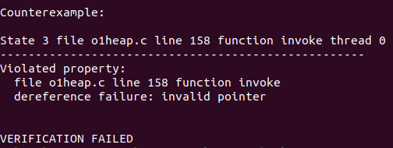

（源代码截图）

Line449起始行代码

--function o1heapGetDiagnostics

（反例截图）

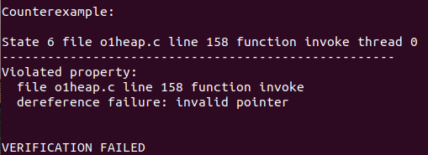

（源代码截图）







